庆阳职业技术学院2019年扩招招生简章

一、学院简介

庆阳职业技术学院于2014年10月经甘肃省人民政府批准，2015年4月教育部备案，系教育部批准的具有高等学历教育招生资格的公办普通高等职业院校。学院位于陇东国家级大型能源化工基地核心区，原陕甘边革命根据地苏维埃政府所在地——甘肃省庆阳市。隶属庆阳市人民政府，省教育厅业务指导。

二、报名及资格审查

（一）报名对象及资格审查

|  |  |  |  |
| --- | --- | --- | --- |
| 序号 | 考生资格类别 | 部门资格审核（盖章） | 户籍审核 |
| 1 | 应往届高中、中职毕业生 | 原就读学校或学校所在县（区）招办 | 户籍所在地派出所 |
| 2 | 退役军人 | 退役军人事务管理局 |
| 3 | 下岗职工、农民工、新型职业农民 | 人力资源社会保障部门、农业农村部门、乡镇政府、社区、村委会（选其一） |
| 4 | 企事业单位职工、乡村干部 | 工作单位、乡镇政府 |
| 5 | 2019 年普通高校招生未录取的考生 | 原就读学校或学校所在县（区）招办 |

**注：1.报名对象须具有高中阶段学历或同等学力（初中毕业满三年以上）。**

**2.参加报名人员须具有本省户籍或在甘务工（需提供6个月以上劳动合同证明）。**

**3.考生在考试前持《2019年甘肃省高职院校扩招报名登记表》，根据考生类别前往相关部门进行资格审核及户籍审核。**

**4.同等学力（初中毕业满三年以上）须在《2019年甘肃省高职院校扩招报名登记表》部门审核栏标注证明。**

（二）报名方式、时间及体检

|  |  |  |  |
| --- | --- | --- | --- |
| 项目 | 登录网址 | 时间 | |
| 第一次报名 | 第二次  报名 |
| 报名 | 登录甘肃省教育考试院网站（http://www.ganseea.cn），根据提示注册、报名、上传照片、填报庆阳职业技术学院并在线缴纳报名费（未缴费视为报名无效）。考生报名并缴费成功后，打印《2019 年甘肃省普通高职院校扩招报名登记表》，一式三份 | 6月1日—7月1日 | 10月8日—11月7日 |
| 打印准考证 | 登录甘肃省教育考试院网站（http://www.ganseea.cn）进入报名系统 | 8 月 15 日 | 11 月 15 日 |

注：考生录取后，体检工作由我院负责实施。具体实施办法参照省招委会《关于做好2019 年甘肃省普通高等学校招生体检工作的通知》（甘招委发〔2019〕2 号）规定执行。

（三）网上报名具体流程

报名网址：考生在规定期限内登录甘肃省教育考试院网站（http://www.ganseea.cn）。

第一步：打开浏览器，搜索“甘肃省教育考试院”（最好选择谷歌浏览器）

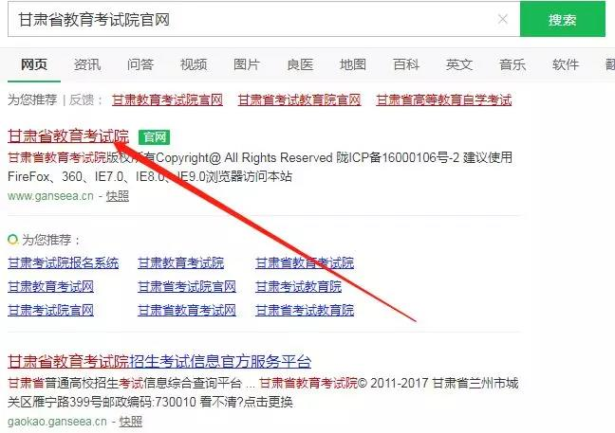

第二步：双击“高职扩招专项报名”图标

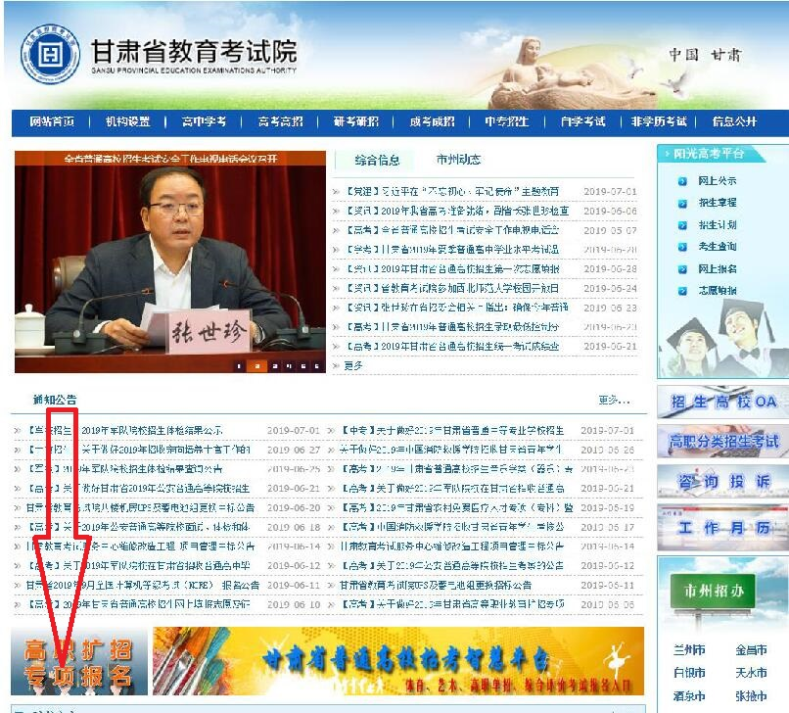

第三步：首次报名者先注册，注册完成后用注册的电话号码登录。

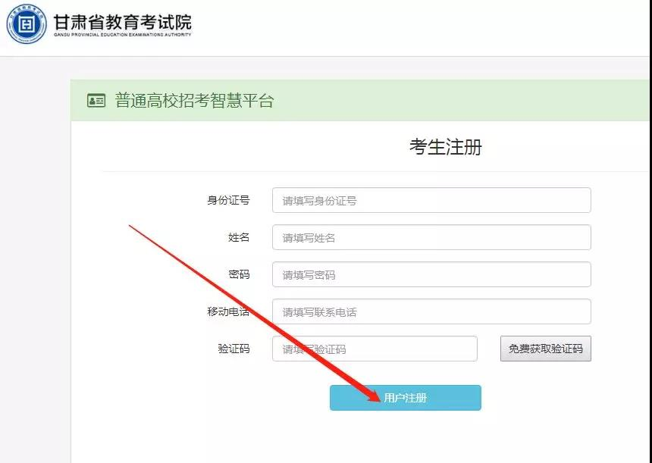

第四步：点击我要报名，完善个人基本信息。

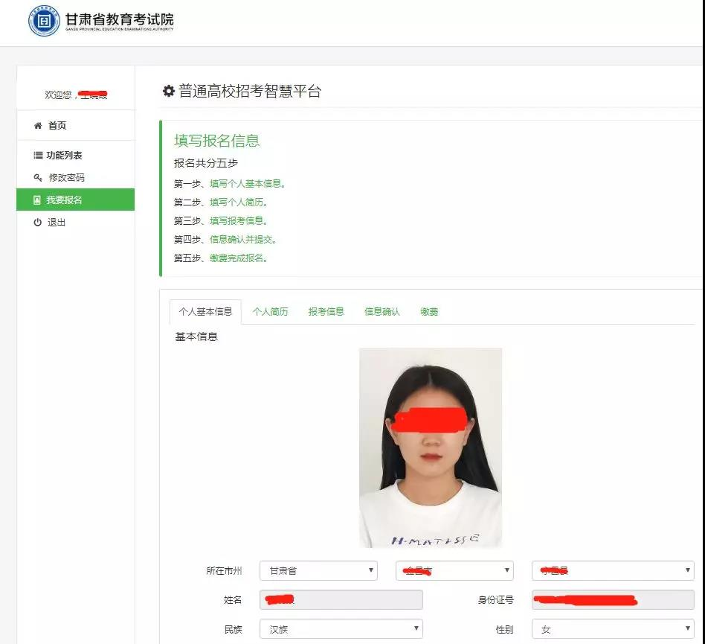

第五步：第一志愿选择“庆阳职业技术学院”，然后选择你喜欢的专业。

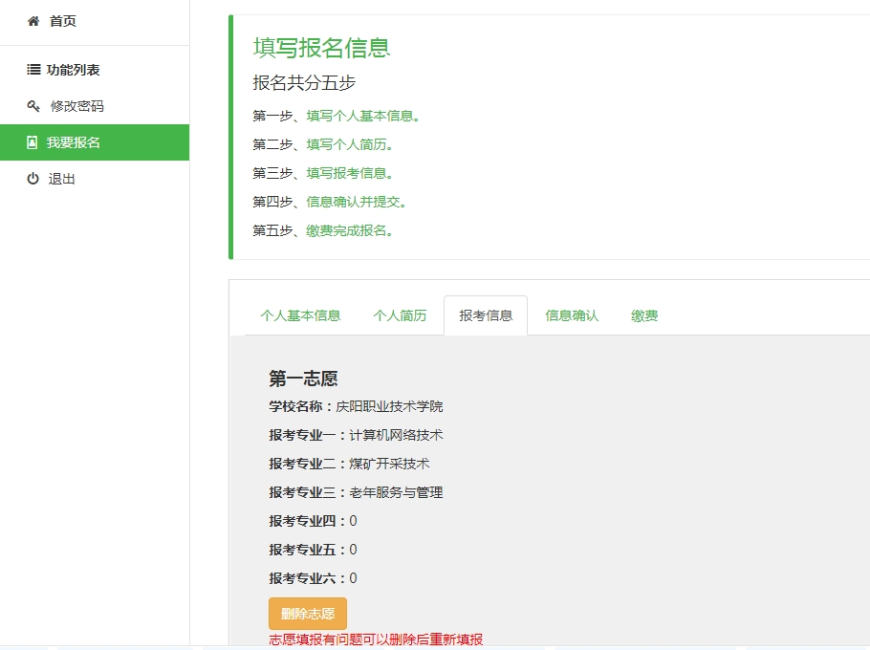

第六步：点击“信息确认”后再点击“缴费”。

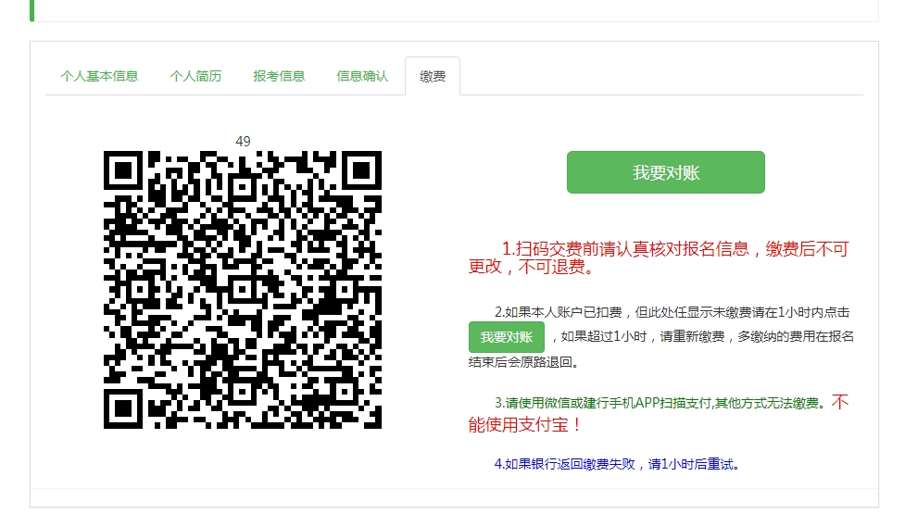

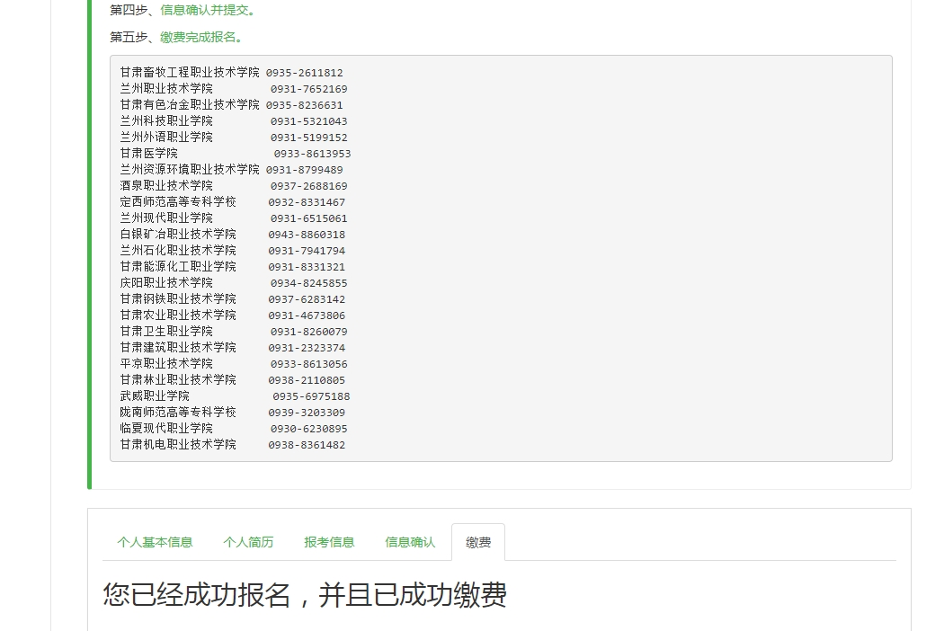

缴费成功后，报名结束，于2019年8月15日打印准考证、凭准考证的时间地点参加测试。

三、招生专业和计划

|  |  |  |  |
| --- | --- | --- | --- |
| 序号 | 系别 | 专业名称 | 联系方式 |
| 1 | 艺术教育系 | 学前教育 | 13919588855（胡老师） |
| 2 | 机械工程系 | 汽车检测与维修 | 13209347595（唐老师） |
| 3 | 焊接技术与自动化 |
| 4 | 经济管理系 | 老年服务与管理  （护理方向） | 13993457669（张老师） |
| 5 | 会计 |
| 6 | 酒店管理 |
| 7 | 能源工程系 | 安全技术与管理 | 13884173339（郭老师） |
| 8 | 煤矿开采技术 |
| 9 | 石油工程技术 |
| 10 | 建筑工程系 | 建筑工程技术 | 18993450398（李老师） |
| 11 | 电子信息  工程系 | 计算机网络技术 | 18993450136（杨老师） |

**注：1.具体以教育厅批复文件为准；**

**2.所有参加本次高职扩招专项考试被我院录取的考生免收学费。**

四、考核测试、录取公示、报到

|  |  |  |  |
| --- | --- | --- | --- |
| 项目 | 内容 | 时间 | |
| 第一次  报名 | 第二次  报名 |
| 测试时间 | 考生到第一志愿学校根据准考证规定时间、规定地点参加测试 | 8月20日 | 11月20日 |
| 录取公示 | 考生登录http://art.ganseea.cn或http://www.qyvct.com.查询录取结果 | 9月1日 | 12月1日 |
| 报到 | 学生须凭录取通知书，在指定时间内到我院报到注册，逾期不报到者，按自动放弃入学资格处理 | 2019年秋季入学 | 2020年春季入学 |

**注：1.考生参加考核测试时需携带身份证原件（正反面复印件）、相关部门审核盖章的《2019年甘肃省高职院校扩招报名登记表》、准考证、相关学历证明，相关职业技能证书**。

**2.取得与报考专业相关的职业技能资格证，我院予以免试录取。由其他高职院校组织的测试成绩，在我院相近专业录取计划没有完成的情况下，可以凭成绩单免予考核测试。**

五、相关政策

**1.所有参加本次高职扩招专项考试被我院录取的考生免收学费。**

2.对于扩招录取的学生，实行弹性学制和弹性学期制，分类教学、分类管理。

**地址：**庆阳市西峰区长庆大道南段

**邮政编码：**745000

**学院网址：**[http://www.](http://www.gscat.cn/)qyvtc.com

**招生电话：**0934-8245855

郑老师：19909340630 牛老师：18993428370

QQ咨询群号：736357635